
Межрегиональная олимпиада школьников
"Будущие исследователи – будущее науки"
Биология

7-8 класс
Тест состоит из 40 заданий. Задания рекомендуется выполнять по порядку, не пропуская ни одного, даже самого легкого. Если задание не удается выполнить сразу, перейдите к следующему. Если останется время, вернитесь к пропущенным заданиям.
в заданиях 1-30 Выберите один верный и наиболее полный ответ и
запишите обозначающую его букву рядом с номером задания

1. Группа организмов, связанная той или иной степенью родства (род, вид, тип) – это
1) классификация 2) таксон 3) иерархия 4) система
2. Категория «тип» в систематике животных соответствует категории «…» в систематике растений.
1) отдел 2) тип 3) класс 4) царство
3. В систематике растений семейства объединяются в
1) отряды 2) отделы 3) порядки 4) типы
4. Живой организм обеспечивает себя энергией в процессе
1) питания и дыхания 2) дыхания и роста 3) роста и движения 4) движения и питания
5. Установите соответствие:
Организмы | Ткани
1. Растения  2. Животные | А. Покровная  Б. Механическая  В. Эпителиальная  Г. Соединительная  Д. Образовательная
1) 1АБД2ВГ 2) 1АБВ2ГД 3) 1БВ2АГД 4) 1АД2БВГ
6. Шесть видов тканей и шесть типов органов характерны для … растений.
1) моховидных 2) папоротниковидных 3) голосеменных 4) покрытосеменных
7. На рисунке соцветие Сложный колос изображено под номером
1) 1 2) 3 3) 5 4) 9
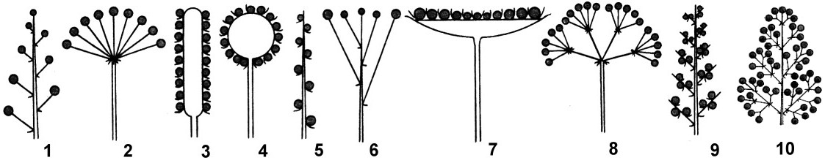
8. На рисунке (формы бактерий) под номером 5 изображены
1) палочки 2) стрептококки 3) спириллы 4) сарцины
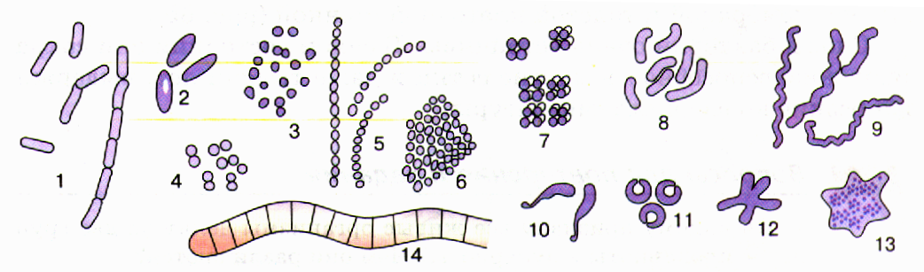
9. Гнилостные бактерии являются
1) паразитами 2) сапротрофами 3) фотоавтотрофами 4) хемоавтоттрофами
10. Грибы являются … организмами.
1) эукариотическими гетеротрофными 2) прокариотическими гетеротрофными
3) эукариотическими автотрофными 4) прокариотическими автотротрофными
11. Наиболее важную роль в питании человечества играют
1) белые грибы 2) грузди 3) маслята 4) дрожжи
12. Разрушают остатки погибших растений и животных и образуют перегной
1) бледная поганка и мухомор 2) мухомор и фитофтора
3) фитофтора и спорынья 4) спорынья и бледная поганка
13. Для человеческой аскариды характерны
1) раздельнополость, перекрестное оплодотворение
2) гермафродитизм, самооплодотворение
3) гермафродитизм, перекрестное оплодотворение
4) раздельнополость, самооплодотворение
14. Редукция раковины и сохранение её в виде остатков, скрытых под кожей, произошла у большинства моллюсков класса
1) Лопатоногие 2) Головоногие 3) Двустворчатые 4) Брюхоногие
15. При помощи трахей дышат
1) жуки-плавунцы 2) мокрицы 3) дафнии 4) креветки
16. Незамкнутая кровеносная система является характерным признаком
1) моллюсков и членистоногих 2) членистоногих и кольчатых червей
3) кольчатых и круглых червей 4) круглых червей и моллюсков
17. Дыхательная система впервые в процессе эволюции появилась у
1) кишечнополостных 2) плоских червей 3) круглых червей 4) моллюсков
18. Ресничные, Сосальщики, Ленточные – это классы
1) нематод 2) плоских червей 3) круглых червей 4) кольчатых червей
19. Характерным признаком хордовых является наличие в течение всей жизни или только на зародышевой стадии
1) нервной трубки 2) позвоночника 3) сердца 4) черепа
20. У ланцетника кровеносная система
1) незамкнутая, имеет сердце 2) незамкнутая, сердце отсутствует
3) замкнутая, сердце отсутствует 4) замкнутая, имеет сердце
21. Число отделов головного мозга позвоночных равно
1) 2 2) 3 3) 4 4) 5
22. Метаморфоз (превращение) у земноводных затрагивает в основном … системы.
1) пищеварительную и кровеносную 2) кровеносную и дыхательную
3) дыхательную и нервную 4) нервную и пищеварительную
23. У птиц венозная кровь выталкивается из сердца
1) правым предсердием 2) правым желудочком
3) левым предсердием 4) левым желудочком
24. Молочная железа является видоизмененной … железой.
1) эндокринной 2) сальной 3) пахучей 4) потовой
25. Два пояса конечностей, соединенные с позвоночником, впервые появляются в процессе эволюции у
1) рыб 2) амфибий 3) рептилий 4) птиц
26. Водная зародышевая оболочка (амнион) яйца имеется у
1) млекопитающих
2) млекопитающих и птиц
3) млекопитающих, птиц и пресмыкающихся
4) млекопитающих, птиц, пресмыкающихся и земноводных
27. Бурый медведь и кенгуру валлаби относятся к
1) одному отряду 2) разным отрядам одного класса
3) разным подклассам одного класса 4) разным классам
28. Найдите аналогию:
Комар : Малярия = клещ : ?
1) энцефалит 2) лямблиоз 3) токсоплазмоз 4) сонная болезнь
29. Найдите аналогию:
Вишня : костянка = картофель : ?
1) корень 2) корнеплод 3) клубень 4) ягода
30. Найдите аналогию:
Ситовидные трубки : луб = сосуды : ?
1) сердцевина 2) древесина 3) камбий 4) кора
В ЗАДАНИЯХ 31-40 ОТВЕТ (1 ИЛИ 2 СЛОВА ИЛИ ФОРМУЛУ)
ЗАПИШИТЕ НА БЛАНКЕ ЗАДАНИЙ РЯДОМ С НОМЕРОМ ЗАДАНИЯ.
31. Изображенное на рисунке растение имеет… жилкование листьев. (сетчатое, перистое)
32. Изображенное на рисунке растение имеет … расположение листьев. (очередное)
33. Изображенное на рисунке растение имеет сухой плод, называемый …(стручок)
34. Изображенное на рисунке растение имеет формулу цветка …( ∗Ч₄Л₄Т₄₊₂П₁)
35. Изображенное на рисунке растение относится к семейству …(Крестоцветные, Капустные)
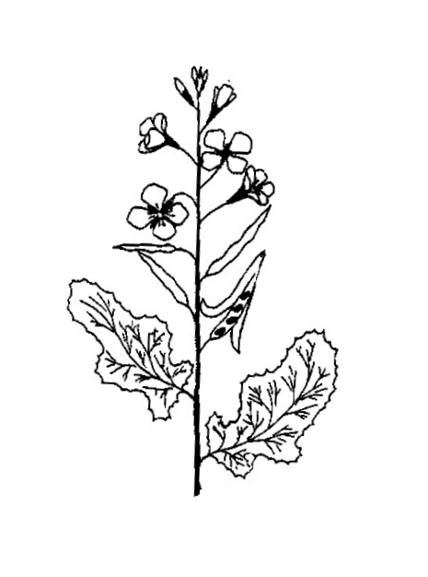
36. Изображенное на рисунке 10 живое существо относится к типу …(Споровики)
37. Возбудителем сонной болезни является живое существо, изображенное на рисунке под номером (3)…
38. Переходной формой между растениями и животными считается живое существо, изображенное
на рисунке под номером …(2)
39. Половой процесс, не связанный с размножением, характерен для живого существа, изображенное
на рисунке под номером …(1)
40. Фагоцитоз и пиноцитоз характерны для живого существа, изображенное на рисунке под
номером …(7)

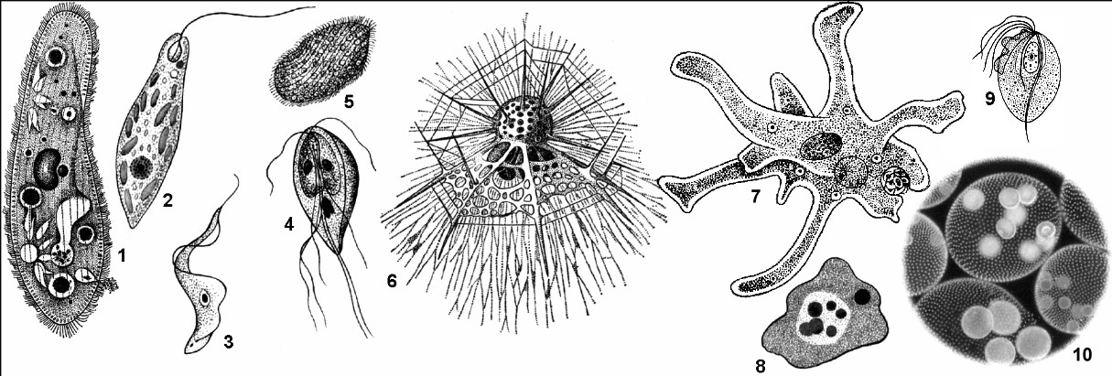
2

Задания со свободным ответом
41. Даны изображения внешнего вида животных (относительные размеры не соблюдены)
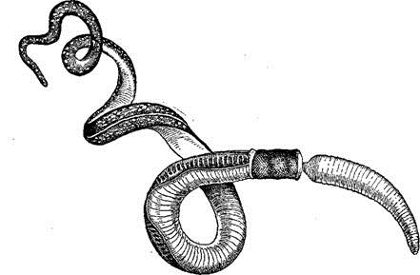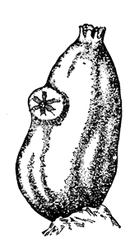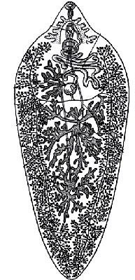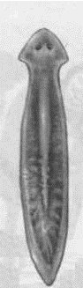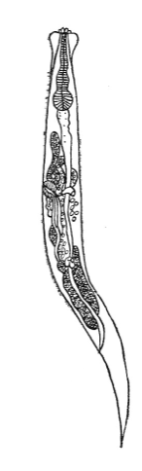
1 2 3 4 5
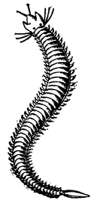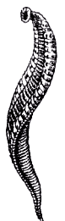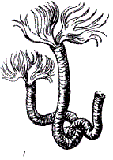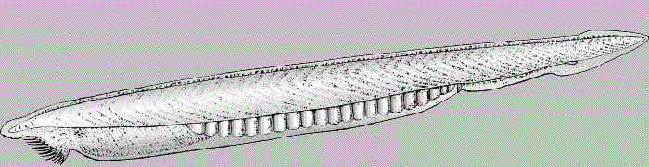
6 7 8 9

а. Заполните таблицу
Тип | Номер картинки и название животного
Плоские черви  (0,5 балла) | 3 – печеночный сосальщик  4 – углоголовая планария
Круглые черви  (0,5 балла) | 5 – острица детская
Кольчатые черви  (0,5 балла) | 6 – нереида  7 – медицинская пиявка  8 – серпула
Полухордовые  (0,5 балла дополнит) | 1 – баланоглосс
Хордовые  (0,5 балла) | 9 – ланцетник  (по 0,25 балла за номер, название)
б. Если вы нашли примитивных животных, имеющих хорду, то изобразите схематично контур животного и месторасположение хорды.
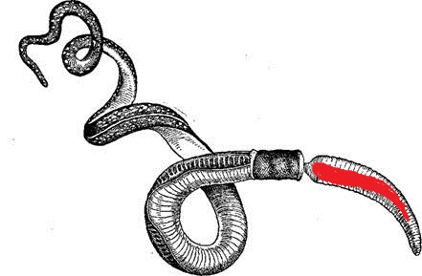 1 балл | 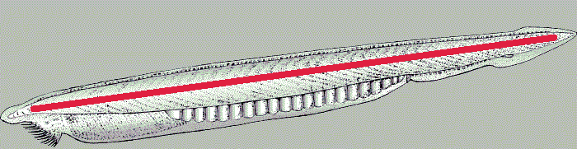  1 балл
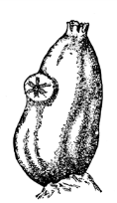  взрослая асцидия хорды не имеет (1 балл, | 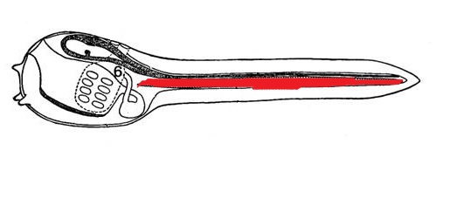  Если нарисована личинка асцидии с хордой  – 0, 5 балла)

Итого 10 баллов + 0,5 доп

Межрегиональная олимпиада школьников
"Будущие исследователи – будущее науки"
Биология

9 класс
Тест состоит из 40 заданий. Задания рекомендуется выполнять по порядку, не пропуская ни одного, даже самого легкого. Если задание не удается выполнить сразу, перейдите к следующему. Если останется время, вернитесь к пропущенным заданиям.
в заданиях 1-30 Выберите один верный и наиболее полный ответ и
запишите обозначающую его букву рядом с номером задания
1. Э. Дженнер впервые в Европе осуществил лечебную прививку против
1) малярии 2) бешенства 3) натуральной оспы 4) тифа
2. Число царств в империи «Клеточные» согласно современной систематике равно
1) 2 2) 3 3) 4 4) 5
3. Зимняя спячка животных – это проявление такого свойства живых систем как
1) раздражимость 2) дискретность 3) биоритмичность 4) энергозависимость
4. Каннибализм – это взаимоотношения, происходящие на … уровне организации живого.
1) организменном 2) популяционно-видовом 3) биоценотическом 4) биосферном
5. По наличию и числу тканей и органов можно определить принадлежность растений к
1) виду 2) семейству 3) классу 4) отделу
6. К побеговым (сосудистым) споровым растениям относят
1) Плаунообразные и Цветковые 2) Цветковые и Голосеменные
3) Голосеменные и Папоротникообразные 4) Папоротникообразные и Плаунообразные
7. Гетеротрофный тип питания имеют
1) Животные 2) Животные и грибы
3) Животные, грибы и растения 4) Животные, грибы и растения и бактерии
8. Паразитом человека НЕ является
1) таракан 2) ришта 3) эхинококк 4) трихомонада
9. Для пресноводной гидры характерны
1) раздельнополость, перекрестное оплодотворение 2) гермафродитизм, самооплодотворение
3) гермафродитизм, перекрестное оплодотворение 4) раздельнополость, самооплодотворение
10. Незамкнутую кровеносную систему имеют
1) членистоногие
2) членистоногие и моллюски
3) членистоногие, моллюски и кольчатые черви
4) членистоногие, моллюски, кольчатые черви и иглокожие
11. Билатеральная симметрия впервые в процессе эволюции появилась у … червей.
1) плоских 2) круглых 3) кольчатых малощетинковых 4) кольчатых многощетинковых
12. Пиявка и дождевой червь относятся
1) одному отряду 2) разным отрядам одного класса
3) разным классам одного типа 4) разным типам
13. Характерным признаком всех хордовых является наличие
1) замкнутой кровеносной системы 2) позвоночника 3) сердца 4) черепа
14. Кенгуру является … животным.
1) первичноротым, первичнополостным 2) первичноротым, вторичнополостным
3) вторичноротым, вторичнополостным 4) вторичноротым, первичнополостным
15. Сердце рыб имеет
1) три камеры, кровь в нем артериальная 2) три камеры, кровь в нем венозная
3) две камеры, кровь в нем артериальная 4) две камеры, кровь в нем венозная
16. Число отделов головного мозга у крокодила равно
1) 2 2) 4 3) 5 4) 6
17. Выхухоль относится к отряду
1) грызуны 2) хищные 2) рукокрылые 4) насекомоядные
18. Лёгкие в виде гладких мешков имеют
1) птицы 2) млекопитающие 3) рептилии 4) амфибии
19. Туловищные почки (выделяют много неконцентрированной мочи) имеются у взрослых
1) рыб и птиц 2) птиц и рептилий 3) рептилий и амфибий 4) амфибий и рыб
20. Вомбат и волк относятся
1) одному отряду 2) разным отрядам одного класса
3) разным подклассам одного класса 4) разным классам
21. Жировая ткань относится к … тканям.
1) эпителиальным 2) соединительным 3) нервным 4) мышечным
22. Плазма крови содержит белки
1) фибриноген и протромбин 2) протромбин и фибрин
3) фибрин и коллаген 4) коллаген и фибриноген
23 . Максимальная частота дыхания человека будет наблюдаться при дыхательной смеси, состоящей из
1) 0.15%CO₂ , 22.5%O₂ , 79.47%N₂ 2) 0.03%CO₂ , 21%O₂ , 78.97%N₂
3) 0.05%CO₂ , 20.5%O₂ , 79.47%N₂ 4) 0.05%CO₂ , 19.5%O₂ , 79.47%N₂
24. Найдите аналогию:
Цинга : С = куриная слепота : ?
1) А 2) В₁₂ 3) D 4) Е
25. Найдите соответствие:
Эндокринные железы | Гормоны
1. Гипофиз | А. Инсулин
2. Щитовидная железа | Б. Тироксин
3. Поджелудочная железа | В. Глюкагон
 | Г. Соматотропин
 | Д. Трийодтиронин
1) 1Г2БД3АВ 2) 1ВГ2БД3А 3) 1Г2БВД3А 4) 1В2БД3АГ
26. Найдите соответствие:
Органоид | Функция органоида
1. Лизосома | А. Синтез АТФ
2. Митохондрия | Б. Модификация белков
3. Комплекс Гольджи | В. Гидролиз биополимеров
 | Г. Синтез клеточной стенки
 | Д. Окисление органических веществ кислородом
1) 1вД2А3БГ 2) 1Бв2АД3Г 3) 1в2АД3БГ 4) 1вГ2АД3Б
27. Найдите соответствие:
Тип хождения | Род
1. Стопоходящие животные | А. Волк Б. Кошка
2. Фалангоходящие животные | В. Марал Г. Лошадь
3. Пальцеходящие животные | Д. Медведь
1) 1ГД2АБ3В 2) 1ВД2АБ3Г 3) 1Д2АБВ3Г 4) 1Д2АБ3ВГ
28. Найдите аналогию:
Протеиназа : белок = амилаза : ?
1) гликоген 2) глюкоза 3) крахмал 4) сахароза
29. Найдите аналогию:
Жиры : гладкая ЭПС = белки : ?
1) хромосомы 2) рибосомы 3) лизосомы 4) пероксисомы
30. Найдите аналогию:
I : ОО = IV : ?
1) ОА 2) АА 3) ВВ 4) АВ

В заданиях 21-30 выберите два правильных ответа из предложенных
31. Свойствами живых систем являются
1) движение 2) дискретность 3) метабиоз 4) метаболизм 5) мутуализм
32. Из однослойной универсальной биологической мембраны построены
1) ядро 2) лизосома 3) рибосома 4) тонопласт 5) хлоропласт
33. Синтез АТФ в растительной клетке осуществляется в
1) лизосомах 2) рибосомах 3) ЭПС 4) хлоропластах 5) митохондриях
34. Макроэргические связи имеются в молекуле
1) РНК 2) ДНК 3) АМФ 4) АДФ 5) АТФ
35. В состав нуклеотида обязательно входят
1) пентоза 2) гексоза 3) аминокислота 4) жирная кислота 5) азотистое основание

В ЗАДАНИЯХ 36-45 ОТВЕТ (1 ИЛИ 2 СЛОВА ИЛИ ФОРМУЛУ)
ЗАПИШИТЕ НА БЛАНКЕ ЗАДАНИЙ РЯДОМ С НОМЕРОМ ЗАДАНИЯ.
36. Кортиев орган находится в структуре, изображенной на рисунке под цифрой … (7)
37. На рисунке под цифрой 3 изображена … (барабанная перепонка)
38. На рисунке под цифрой 10 изображена … (слуховая труба, евстахиева труба)
39. Уменьшают амплитуду и увеличивают силу звуковых колебаний структуры, изображенные на рисунке под цифрами (4,5,6)
40. На рисунке цифра 9 обозначает … (полукружные каналы, орган равновесия)
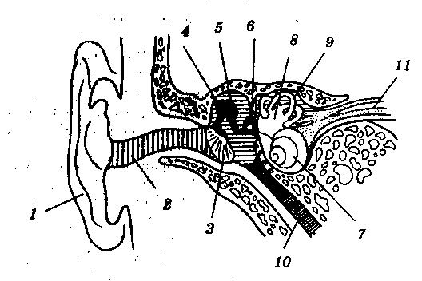

41. Изображенные животные относятся к типу ….(Кольчатые черви)
32. Животное, изображенное под буквой А, относится к классу …(Малощетинковые черви)
43. Животное, изображенное под буквой Б, относится к классу ……(Многощетинковые черви)
44. У изображенных животных имеется … полость тела. (вторичная)
45. У животного, изображенного под буквой Б, имеются многочисленные мускулистые выросты сегментов, называемые … (параподии, параподиями)

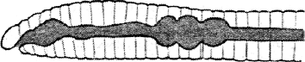
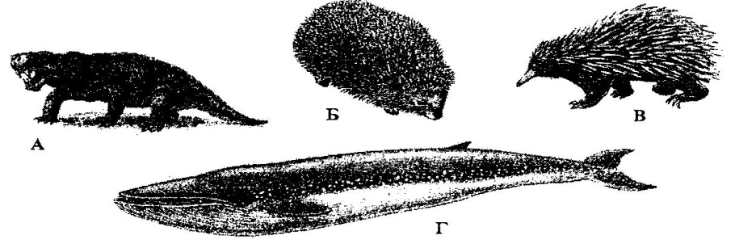
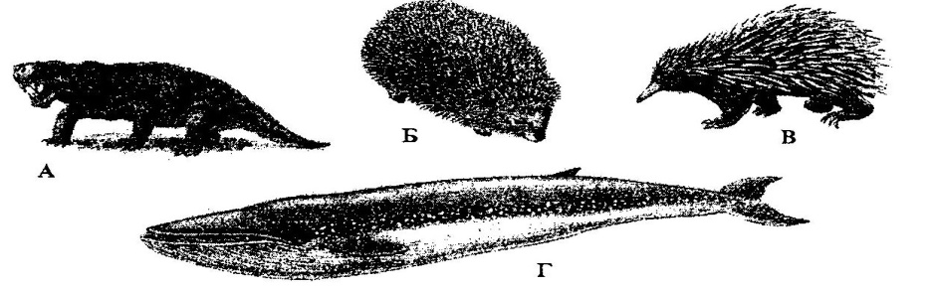
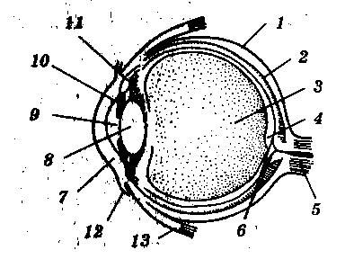
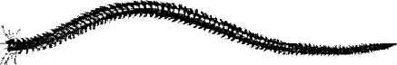
А Б

Задания со свободным ответом
43. Даны изображения внешнего вида животных (относительные размеры не соблюдены)
1 2 3 4 5
6 7 8 9

а. Заполните таблицу
Тип | Номер картинки и название животного
Плоские черви  (0,5 балла) | 3 – печеночный сосальщик  4 – углоголовая планария
Круглые черви  (0,5 балла) | 5 – острица детская
Кольчатые черви  (0,5 балла) | 6 – нереида  7 – медицинская пиявка  8 – серпула
Полухордовые  (0,5 балла дополнит) | 1 – баланоглосс
Хордовые  (0,5 балла) | 9 – ланцетник  (по 0,25 балла за номер, название)
б. Если вы нашли примитивных животных, имеющих хорду, то изобразите схематично контур животного и месторасположение хорды.
0,5 балла | 0,5 балла
взрослая асцидия хорды не имеет (1 балл, если нарисуют личинку с хордой– 0, 5 балла доп.)

в. Какие из этих животных являются паразитами? Назовите промежуточных и окончательных хозяев для этих организмов. Заполните таблицу
Название | Тип паразитизма | Промежуточные хозяева | Окончательные хозяева | Медицинское значение
Печеночный сосальщик | Постоянный | Малый прудовик | Копытные, человек | Возбудитель фасциолеза
Острица детская | Постоянный | - | Человек | Возбудитель энтеробиоза
Пиявка медицинская | Временный эктопаразит | - | Человек, млекопитающие, иногда амфибии | Гирудотерапия
По 0,5 балла ка каждую полную строку в таблице

Итого 10 баллов + 1 доп

44. У человека, страдающего гастритом с повышенной секрецией желудка, возникла изжога (ощущение жжения в верхней части живота) через некоторое время после еды. Чтобы избавиться от этого ощущения, человек принял полстакана раствора питьевой соды. Вскоре изжога исчезла, но появилась отрыжка, и, по прошествии некоторого времени, изжога появилась снова.
  - обоснуйте исчезновение изжоги и появление отрыжки после приема раствора питьевой соды
Сода нейтрализует соляную кислоты желудочного сока, т.о. кислотность внутрижелудочного содержимого уменьшается, а изжога исчезает (1 балл).
Отрыжку вызывает образование углекислого газа при взаимодействии соды и соляной кислоты, который выходит наружу (1 балл) (за уравнение реакции 1 балл доп.)
  - Объясните, почему раствор питьевой соды помог не надолго, и изжога возникла вновь.
Сода содержит ионы натрия. Известно, что поваренная соль является стимулятором желудочной секреции соляной кислоты, и одновременно поставщиком ионов хлора для этой кислоты (1 балл).
На короткое время кислота в желудке нейтрализуется (ее становится меньше), но зато появляется хлорид натрия – стимулятор секреции соляной кислоты в обкладочных клетках желез желудка (1 балл). Углекислый газ также стимулирует секрецию, так как образующаяся при его растворении угольная кислота является поставщиком Н⁺ (1 балл доп.)
Для того, чтобы сработали эти механизмы, необходимо время.
  - Подумайте, какие другие известные вам вещества могли бы также устранить изжогу, но не вызвать дальнейших отрицательных последствий.
Например, оксид, гидроксид, основные карбонаты магния (1 балл).
Допустимы аналогичные соединения алюминия
MgO + 2HCl = 2MgCl₂ + H₂O (за уравнение 1 балл доп)
Соли магния, в отличие от солей натрия, активируют секрецию соляной кислоты в меньшей степени. Поскольку перечисленные соединения нерастворимы в воде, они реагируют с соляной кислотой с меньшей скоростью, и концентрация солей также увеличивается с меньшей скоростью. При взаимодействии с оксидом и гидроксидом не выделяется углекислый газ (1 балл).
  - Объясните, для чего необходима кислая среда в желудке человека. Какие вы помните регуляторные механизмы, усиливающие и угнетающие желудочную секрецию.
Роль соляной кислоты:
- денатурация и набухание белков для их дальнейшего расщепления ферментами
- активирует пепсиноген
- создает кислую среду для действия ферментов желудочного сока
- антибактериальая среда
- регуляторное действие на дальнейшие процессы пищеварения
(по 0,5 балла за каждый пункт, но не более 2 баллов в сумме)

Усиливает секрецию
- повышение тонуса блуждающего нерва
- гормоны: гастрин, ацетилхолин, гистамин, меланонин
- ионы кальция
(по 0,5 балла за каждый пункт, но не более 1 балла в сумме)
Угнетают секрецию
- повышение тонуса симпатической нервной системы
- повышенная кислотность выходного отдела желудка и двенадцатиперстной кишки, продвижение химуса
- жирная пища
- гормоны: гастроны (вагогастрон, энтерогастрон), катехоламины (адреналин, норадреналин)
(по 0,5 балла за каждый пункт, но не более 1 балла в сумме)

Итого 10 баллов + 3 доп


Межрегиональная олимпиада школьников
"Будущие исследователи – будущее науки"
Биология

10-11 класс
Тест состоит из 42 заданий. Задания рекомендуется выполнять по порядку, не пропуская ни одного, даже самого легкого. Если задание не удается выполнить сразу, перейдите к следующему. Если останется время, вернитесь к пропущенным заданиям.
в заданиях 1-30 Выберите один верный и наиболее полный ответ

1. Выкармливание зябликом птенца кукушки – это взаимоотношения, происходящие на … уровне организации живого.
1) организменном 2) популяционно-видовом 3) биоценотическом 4) биосферном
2. Птицы считаются более эволюционно развитыми существами, чем рептилии, так как у птиц лучше развито такое свойство живых систем как
1) самовоиспроизведение 2) саморегуляция 3) дискретность 4) биоритмичность
3. Филогенез – это проявление на популяционно–видовом уровне такого свойства живых систем как
1) раздражимость 2) авторегуляция 3) рост и развитие4) дискретность
4.Тритикале (гибрид ржи и пшеницы) было получено методами
1) межвидовой гибридизации и полиплоидии2) полиплоидии и слияния бластомеров
3) слияния бластомеров и селекции 4) селекции и межвидовой гибридизации
5. Химерное животное – овцекоза была получена методами
1) генной инженерии 2) межвидовой гибридизации 3) селекции 4) слияния бластомеров
6. Через цитоплазматическую мембрану может диффундировать
1) глутамин 2) гемоглобин 3) глюкагон 4) гликоген
7. Структурными белками являются
1) казеин и кератин 2) кератин и коллаген
3) коллаген и конглютинин 4) конглютинин и казеин
8. В формировании клеточной стенки у растений участвуют
1) аппарат Гольджи и пероксисомы2) пероксисомы и лизосомы
3) лизосомы и плазмалемма 4) плазмалеммаи аппарат Гольджи
9. В клетках семенников, синтезирующих тестостерон, особенно развит (ы)
1) лизосомы 2) гладкий эндоплазматический ретикулюм
3) рибосомы 4) шероховатый эндоплазматический ретикулюм
10. Рыжий таракан (пруссак) по способу питания является
1) паразитом 2) хищником 3) сапротрофом 4) фитофагом
11. Генетическая инженерия базируется на таком свойстве генетического кода как
1) однозначность 2) триплетность 3) избыточность 4) универсальность
12. Если при энергетическом обмене из 10 моль глюкозы в мышцах образовалось 200 моль АТФ, то количество моль молочной кислоты, накопившейся в мышцах, равно
1) 0 2) 2 3) 5 4) 10
13. Если в процессе фотосинтеза выделилось 67,2 л кислорода, то при этом образовалось … граммов глюкозы.
1) 90 2) 135 3) 180 4) 270
14. В анафазу мейоза-II клетка человека содержит
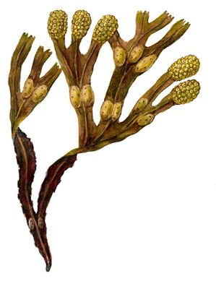
1) 92 хромосомы, 92 хроматиды 3) 92 хромосомы, 46 хроматид
3) 46 хромосом, 92 хроматиды 4) 46 хромосом, 46 хроматид

15. Водоросль, изображенная на рисунке, содержит пигмент
1) ксантофилл 2) фукоксантин
3) фикоцианин 4) фикоэритрин
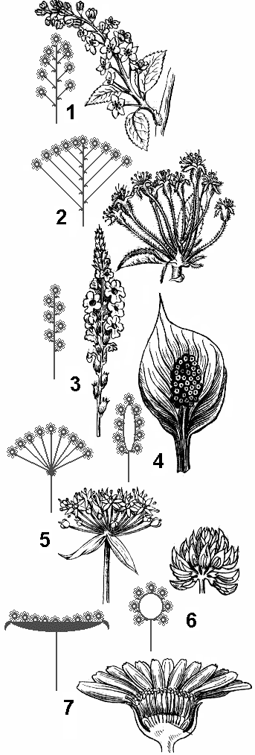

16. Для растений семейства Бобовые характерны соцветия, обозначенные на
рисунке цифрами
1) 1 и 2 2) 5 и 6 3) 1 и 6 4) 3 и 4

17. Систематические категории "Гинкговые " - "Гнетовые" иерархически относятся друг к другу так же, как и категории:
1) «Паслёновые» - «Двудольные» 2) «Двудольные» - «Цветковые»
3) «Цветковые» - «Бобовые» 4) «Бобовые» - «Паслёновые»
18. Возбудителями африканской сонной болезни являются
1) лейшмании б) лямблии в) трипаносомыг) балантидии
19. Термин «herpeton» переводится с греческого как
1) млекопитающие 2) пресмыкающиеся 3) круглоротые 4) земноводные

20. Систематические категории "Птицы" - "Млекопитающие" иерархически относятся друг к другу так же, как и категории:
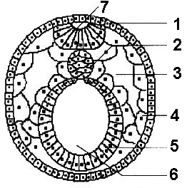
1) «Сумчатые» - «Плацентарные»
2) «Плацентарные» -«Непарнокопытные»
3) «Грызуны»- «Плацентарные»
4) «Сумчатые» - «Млекопитающие»

21. У человека лёгкие формируются из зародышевого листка, обозначенного на рисунке цифрой
1) 1 2) 2 3) 3 4) 5
22. Ворсинками тонкого кишечника всасываются
1) моносахариды 2) моносахариды и аминокислоты
3) моносахариды, аминокислоты и глицерин
4) моносахариды, аминокислоты, глицерин и жирные кислоты
23. Если при употреблении в пищу 10г глюкозы уровень сахара повышается на 0,5ЕД и после употребления 45г глюкозы он составил 9,5ЕД, то уровень сахара в крови натощак был … ЕД.
1) 4,0 2) 4,25 3) 5,5 4) 7,25
24. Меристема двудольных растений имеет … набор хромосом.
а) гаплоидный б) диплоидный 3) триплоидный 4) полиплоидный
25. У человека с синдромом Клайнфельтера, каждая клетка является
1) аллоплоидной 2) автополиплоидной 3) анеуплоидной 4) амфиплоидной
26. Найдите аналогию:
Неоантроп : кроманьонец = палеоантроп : ?
1) питекантроп 2) синантроп 3) гейдельбергский человек 4) неандерталец
27. Биотоп – это метообитание
1) вида 2) подвида 3) популяции 4) особи
28. Установите соответствие:
Гормоны | Физиологический эффект
1. Гормон роста  2. Инсулин  3. Окситоцин | А. Стимулирует синтез белка  Б. Стимулирует синтез жиров  В. Стимулирует распад гликогена  Г. Повышает синтез рибонуклеиновой кислоты  Д. Повышает артериальное давление
1) 1АВ2БГ3Д 2) 1А2БВГ3Д 3)1АВГ2Б3Д 4) 1АБГ2В3Д

29. Установите соответствие:
Регуляция температуры тела | Представители
1. Пойкилотермия  2. Гомойотермия  3. Гетеротермия | А. Колибри Б. Кукушка В. Черепаха  Г. Змеи  Д. Кит
1) 1БД 2ВГ3А 2)1ВГ2БД3А 3)1АБГ2В3Д 4) 1АБД2В3Г
30. Установите соответствие:
Органы | Растения
1. «Стебель», «листья»  2. Стебель, листья, корень  3. Стебель, листья, корень, семя | А. Хвощ полевой  Б. Кукушкин лен  В. Щитовник мужской  Г. Плаун булавовидный  Д. Лиственница сибирская
1) 1АБГ2В3Д 2) 1Б2АВГ3Д 3) 1БГ2АВ3Д 4) 1АБ2ВГ3Д

В заданиях 31-37 выберите два правильных ответа из предложенных
31. Устранение избытка солей из организма осуществляют
1) потовые железы млекопитающих 2) носовые железы морских птиц
3) сократительные вакуоли паразитических жгутиконосцев 4) слизистые железы амфибий
5) сократительные вакуоли пресноводных саркодовых
32. Атавизмами человека являются
1) хвостатость 2) гирсутизм 3) зубы мудрости 4) копчик 5) аппендикс
33. Полость тела представлена целомом у
1) планарии 2) медузы 3) таракана 4) черепахи 5) обезьяны
34. НЕВОЗМОЖНЫ процессы синтеза
1) ДНК на матрице РНК 2) ДНК на матрице белка 3) белка на матрице ДНК
4) белка на матрице РНК 5) РНК на матрице ДНК
35. Плод ягода имеется у
1) вишни 2) томата 3) земляники 4) смородины 5) малины
36. Среди млекопитающих губ не имеют
1) ехидна 2) еж 3) кит 4) слон 5) утконос
37. Билатеральную симметрию тела имеют
1) гребневики 2) погонофоры 3) офиуры 4) актинии 5) трематоды
38. Женский гаметофит голосеменных растений
1) расположен в макроспорангии 2) имеет архегонии 3) состоит из 8 клеток
4) называется зародышевый мешок 5) имеет диплоидный набор хромосом

В ЗАДАНИЯХ 38-41 НАЙДИТЕ АНАЛОГИЮ И ЗАПИШИТЕ ОТВЕТ
(1-2 СЛОВА ИЛИ ЗНАКА) РЯДОМ С НОМЕРОМ ЗАДАНИЯ
39. Собака : ядро = чумная бацилла : ? (нуклеоид)
40. Растения : инцухт = животные : ? (инбридинг)
41. Третий зародышевый листок : плоские черви = сквозной кишечник : ? (круглые черви)
42. Созидание : остеобласты = разрушение : ? (остеокласты)

Задания со свободным ответом
43. Даны изображения внешнего вида животных (относительные размеры не соблюдены)
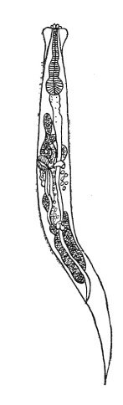
1 2 3 4 5
6 7 8 9

а. Заполните таблицу
Тип | Номер картинки и название животного
Плоские черви  (0,5 балла) | 3 – печеночный сосальщик  4 – углоголовая планария
Круглые черви  (0,5 балла) | 5 – острица детская
Кольчатые черви  (0,5 балла) | 6 – нереида  7 – медицинская пиявка  8 – серпула
Полухордовые  (0,5 балла дополнит) | 1 – баланоглосс
Хордовые  (0,5 балла) | 2 - асцидия  9 – ланцетник  (по 0,25 балла за номер, название)
б. Какие из этих животных являются паразитами? Назовите промежуточных и окончательных хозяев для этих организмов. Заполните таблицу
Название | Тип паразитизма | Промежуточные хозяева | Окончательные хозяева | Медицинское значение
Печеночный сосальщик | Постоянный | Малый прудовик | Копытные, человек | Возбудитель фасциолеза
Острица детская | Постоянный | - | Человек | Возбудитель энтеробиоза
Пиявка медицинская | Временный эктопаразит | - | Человек, млекопитающие, иногда амфибии | Гирудотерапия
По 1 баллу ка каждую полную строку в таблице
За наличие одного из терминов (фасциолез, энтеробиоз, гирудотерапия) – 0,5 балла доп.
Если названы все три термина – 1 балл доп.
Итого 10 баллов + 1 доп

44. У человека, страдающего гастритом с повышенной секрецией желудка, возникла изжога (ощущение жжения в верхней части живота) через некоторое время после еды. Чтобы избавиться от этого ощущения, человек принял полстакана раствора питьевой соды. Вскоре изжога исчезла, но появилась отрыжка, и, по прошествии некоторого времени, изжога появилась снова.
  - обоснуйте исчезновение изжоги и появление отрыжки после приема раствора питьевой соды
Сода нейтрализует соляную кислоты желудочного сока, т.о. кислотность внутрижелудочного содержимого уменьшается, а изжога исчезает (1 балл).
Отрыжку вызывает образование углекислого газа при взаимодействии соды и соляной кислоты, который выходит наружу (1 балл) (за уравнение реакции 1 балл доп.)
  - Объясните, почему раствор питьевой соды помог ненадолго, и изжога возникла вновь.
Сода содержит ионы натрия. Известно, что поваренная соль является стимулятором желудочной секреции соляной кислоты, и одновременно поставщиком ионов хлора для этой кислоты (1 балл).
На короткое время кислота в желудке нейтрализуется (ее становится меньше), но зато появляется хлорид натрия – стимулятор секреции соляной кислоты в обкладочных клетках желез желудка (1 балл). Углекислый газ также стимулирует секрецию, так как образующаяся при его растворении угольная кислота является поставщиком Н⁺ (1 балл доп.)
Для того, чтобы сработали эти механизмы, необходимо время.
  - Подумайте, какие другие известные вам вещества могли бы также устранить изжогу, но не вызвать дальнейших отрицательных последствий.
Например, оксид, гидроксид, основные карбонаты магния (1 балл).
Допустимы аналогичные соединения алюминия
MgO + 2HCl = 2MgCl₂ + H₂O (за уравнение 1 балл доп)
Соли магния, в отличие от солей натрия, активируют секрецию соляной кислоты в меньшей степени. Поскольку перечисленные соединения нерастворимы в воде, они реагируют с соляной кислотой с меньшей скоростью, и концентрация солей также увеличивается с меньшей скоростью. При взаимодействии с оксидом и гидроксидом не выделяется углекислый газ (1 балл).
  - Объясните, для чего необходима кислая среда в желудке человека. Какие вы помните регуляторные механизмы, усиливающие и угнетающие желудочную секрецию.
Роль соляной кислоты:
- денатурация и набухание белков для их дальнейшего расщепления ферментами
- активирует пепсиноген
- создает кислую среду для действия ферментов желудочного сока
- антибактериальая среда
- регуляторное действие на дальнейшие процессы пищеварения
(по 0,5 балла за каждый пункт, но не более 2 баллов в сумме)

Усиливает секрецию
- повышение тонуса блуждающего нерва
- гормоны: гастрин, ацетилхолин, гистамин, мелатонин
- ионы кальция
(по 0,5 балла за каждый пункт, но не более 1 балла в сумме)
Угнетают секрецию
- повышение тонуса симпатической нервной системы
- повышенная кислотность выходного отдела желудка и двенадцатиперстной кишки, продвижение химуса
- жирная пища
- гормоны: гастроны (вагогастрон, энтерогастрон), катехоламины (адреналин, норадреналин)
(по 0,5 балла за каждый пункт, но не более 1 балла в сумме)

Итого 10 баллов + 3 доп

45. Взаимодействия популяций двух видов теоретически можно выразить в виде следующих комбинаций символов: + +, 0+, 0-, + –, – –, 00, где
Если тот или иной вид взаимодействий имеет варианты, укажите в таблице название для каждого из вариантов и укажите кратко его особенности. Приведите примеры.
Знаки взаимодействия видов | Вид взаимодействия (название) | Примеры (1-2 на каждый вид взаимодействия) и пояснения, что получает каждый из двух видов.
++ | 1. Мутуализм облигатный (коадаптация)  2. Мутуализм факультативный (протокооперация))
+- | 3. Паразитизм  4. Хищничество
0+ | 5. Комменсализм (квартиранство, сотрапезничество, синойкия)
0- | 6. Аменсализм
00 | 7. Нейтрализм
-- | 8. Конкуренция
 | (по 1 баллу за каждый вид) | По 1 баллу за каждые 2 примера, или 1 пример и пояснение  За пример без пояснения 0,5 балла
Итого 20 баллов

46. Известно, что у человека за наследование групп крови отвечают аллели системы АВ0. Кроме того, чтобы синтезировались агглютиногены А или В необходим белок-предшественник агглютиногенов, который находится на мембране форменных элементов крови. За его синтез отвечает ген Н, не сцепленный с АВ0. Известна рецессивная мутация h, когда предшественник агглютиногенов является неполноценным, и соответственно, при любом генотипе по АВ0агглютиногены в крови отсутствуют.
В одной из провинций в Индии у родителей, имевших IVгруппу крови, родилась дочь с фенотипическиIгруппой крови.
- Определите генотипы родителей и укажите их возможные гаметы, возможные генотипы потомков
P: I^{A}I^{B}HhxI^{A}I^{B}Hh (по 1 баллу за каждый)
Гаметы у каждого родителя
I^{A}H, I^{A}h, I^{B}H, I^{B}h (1 балл)
у 4 из 16 потомков в генотипе hh, фенотипическиI группа крови (1 балл)

- Укажите тип взаимодействия генов в этом случае.
Рецессивный эпистаз (ген h– подавитель генов I^{A} и I^{B}, которые ответственны за синтез ферментов, присоединяющих антигенный гликопептид к белку H) (1 балл, если есть объяснение - 1 балл)
Можно принять комплементарность
H – синтез белка Hна мембране форменных элементов крови
I^{A} и I^{B} – синтез ферментов, присоединяющих антигенный гликопептид к белку H

- Рассчитайте вероятность рождения мальчика с фенотипическиIгруппой крови.
¼ (hh) : 2 = 1/8 (12,5%) (2 балла)

- Рассчитайте вероятность рождения девочки со IIгруппой крови.
Вероятность HHи Hh= 0,75
I^{A}I^{A}- 4/16 = 0,25
Вероятность рождения девочки – ½ = 0,5
Итого 0,75 х 0,5 х 0,25 = 0,09375 (9,375%) (2 балла)

Итого 10 баллов

